**Chapitre II : L’acide désoxyribonucléique (ADN)**

1. **Structure et caractéristique de l’ADN**

L’ADN ou acides désoxyribonucléique est une très grande molécule, elle contient l’ensemble de l’information génétique nécessaire à la structure et au fonctionnement de la cellule et de l’organisme. Elle est formée de deux chaines dont chacune est constituée d’un enchainement linéaire de nucléotides ; ces derniers sont composés d’acide phosphorique, de pentose et de bases azotés.

* L’acide phosphorique est un triacide dont une fonction acide est dissociée permettant de donner une charge négative à l’ADN, et dont les deux autres peuvent former des liaisons phosphodiester.
* Les pentoses sont des glucides cycliques à 5 atomes de carbone qui sont sous forme de β-D-ribofurane et sous forme « désoxy »
* Les bases sont des structures coplanaires présentant une résonnance grâce à leurs doubles liaisons conjuguées. Elles sont la guanine, la cytosine, l’adénine et la thymine.

1. **Caractéristiques des deux chaines d’ADN**

Les molécules d’acide désoxyribonucléiques sont formées de deux chaînes polynucléotidiques enroulées l'une autour de l'autre pour former une double hélice régulière. Les deux chaînes sont :

1-**Antiparallèles**: c’est à dire que l’extrémité 5’ de l’une est du côté de l’extrémité 3’ de l’autre. Pour que tous les nucléotides puissent s’hybrider ; il faut que l’ordre dans lequel ils sont liés ensemble soit complémentaire de la chaîne opposée. Les bases azotées liées par les liaisons hydrogènes sont tournées vers l’intérieur, tandis que les riboses et les acides phosphoriques, hydrophiles sont tournés vers l’extérieur.La structure secondaire du DNA est telle que les deux brins sont enroulés l’un autour de l’autre. Chacun des deux brins est orienté (5’3’) dans le sens opposé à celui de l’autre brin (3’5’). On dit qu’ils sont antiparallèles.

**2-Complémentaires**: les bases azotées sont tournées vers l’intérieur de la double hélice de façon à ce que chacune s’hybride avec une base de l’autre brin (A avec T, C avec G). On dit que les bases successives de chacun des brins sont complémentaires. Cette complémentarité s’explique par les raisons suivantes :

**Raisons stériques (de place)** : en face d’une base purique on trouve une base pyrimidique (une base à deux cycles en face d’une base à un cycle), 2 purines ne peuvent jamais s’associer.

**Raisons de liaisons hydrogènes :** les bases situées face à face se lient entre elles par des liaisons hydrogènes ; en face d’un groupement NH2 en 6 d’une base pyrique se trouve un groupement CO d’une base pyrimidique, et inversement en face d’un groupement NH2 en 6 d’une base pyrimidique on trouve un groupement CO d’une base pyrique (Figure 1)

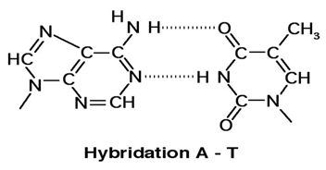 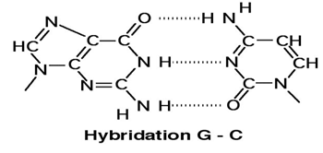

**Figure 1 :** Complémentarité entre les bases

1. **Hélicoïdales :** les deux chaines présentent dans l’espace une configuration hélicoïdale, elles s’enroulent autour d’un axe droit central imaginaire en formant une double hélice droite (Figure 2)

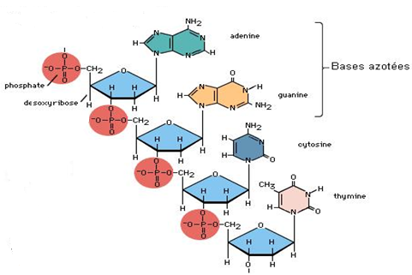

**Figure 2 :** Détail d’un brin d’ADN

**Remarque :** Comme l’ADN est bicaténaire et que les 2 brins sont liés par liaisons hydrogènes **A=T** et **G≡C**:

**A/T= 1** et **G/C=1** d’où **A+G/T+C=1**. En revanche le rapport d’asymétrie: **R= A+T / G+C ≠1.** Il est caractéristique de chaque organisme

1. **Les différents types d’ADN**

Il existe Plusieurs formes d’ADN : **A-ADN, B-ADN, Z-ADN**, cette classification est fondée sur critères physicochimiques, ces types d’ADN différents légèrement par leurs diamètres, de leurs tailles et par l’orientation de leurs paires de bases.

***Conformation B***

C'est celle du modèle décrit par Watson et Crick et que l'on trouve comme la forme principale native dans les conditions physiologiques. C'est une hélice droite de pas (La distance entre deux plans de bases successifs) égal à 3,4 nm (10 pb par tour).

- L'inclinaison des bases par rapport à leur axe de rotation perpendiculaire à l'axe principalde l'hélice est de 1°.

- Liaison base-sucre: anti

- le diamètre de l’hélice est de 20A°

- Angle entre 2 plateaux de pb successifs: 36°

***Conformation A***

Lorsque la teneur en eau d'une solution contenant une molécule d'ADN est diminuée, par exemple lors de la cristallisation, la molécule change de conformation et adopte une conformation notée A et ce changement est réversible. La conformation A a les spécificités suivantes :

- hélice droite

- hélice plus compacte

- pas de 2,8 nm (11 pb par tour)

- le diamètre de l’hélice est de 26 A°

- les plans des bases sont tournés de 180° par rapport à la conformation B

- Liaison base-sucre: anti

- l'inclinaison des bases par rapport à leur axe de rotation perpendiculaire à l'axe principal del'hélice est de 20°.

Cette conformation est trouvée *in vivo* dans :

- l'ADN de certaines spores bactériennes, formées en réponse à la dessiccation du milieu

- les hybrides ADN-ARN qui se forment transitoirement à l'amorce de la réplication, et pendant la transcription.

***Conformation Z***

Cette conformation est présente dans des régions courtes de l'ADN dans une conformation générale de type B (native). Ces régions spécifiques sont en général des segments de séquence alternée Pur/Pyr (G-C-G-C).

La conformation Z a les spécificités suivantes :

- hélice gauche

- Liaison base-sucre: anti pour purine et syn pour pyrimidine

- pas de 4,5 nm (12 pb par tour) : la molécule est plus étirée dans cette conformation

- le diamètre de l’hélice est de 18 A°

- l'inclinaison des bases par rapport à leur axe de rotation perpendiculaire à l'axe principal del'hélice est de 9°.

Cette conformation est trouvée *in vivo* pour des segments de la molécule d'ADN, avec des enchaînements alternés Pur/Pyr dont les bases sont souvent méthylées. Celle-ci aurait un rôle dans l'expression des gènes (Figure 3).

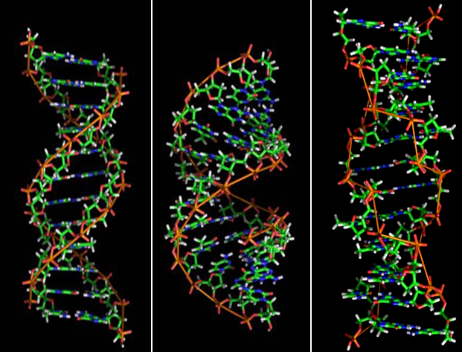

B DNA A DNA Z DNA

**Figure 3 :** Différentes conformation d’ADN

1. **Les propriétés physicochimiques d’ADN**

La structure de la double hélice donne une nature fibreuse à la molécule d'ADN dont les propriétés sont exploitées dans de nombreuses expériences de biologie moléculaire :

- la densité des molécules d'ADN est telle qu'on peut les séparer par ultracentrifugation dans des gradients de densité (chlorure de césium)

- la charge de ces molécules à pH physiologique est négative et directement proportionnelle à leur longueur (nb de nucléotides). Cette propriété est utilisée pour les séparer par électrophorèse.

1. **Solubilité**

Les alcools, et en particulier l'éthanol, précipitent les molécules d'ADN sous forme d'agglomérat en longues fibres. L’ADN devient un sel d’acide en milieux aqueux et est ainsi soluble. Il précipite en présence d’éthanol et d’une forte concentration saline. Cette propriété permet sa purification.

1. **Absorption UV**

Les nucléotides absorbent dans les UV et cette absorption dépend de l’angle d’incidence des rayons UV : l’absorption est maximale lorsque les rayons d’incidence sont perpendiculaires, et minimale lorsque les rayons d’incidence sont parallèles, l’empilement des bases freinant l’accessibilité.

L’ADN absorbe moins que ne le fait des nucléotides libres en même quantité, on qualifie ce phénomène d’**hypochrome**.

Le chauffage des solutions d'ADN produit une augmentation d'absorbance à 260 nm. Ce phénomène correspond à la dénaturation de l’ADN bicaténaire en 2 brins d’ADN monocaténaires, d’où le doublement de densité optique.

On peut caractériser la température de fusion de l’ADN notée **Tm** qui correspond à la température à la moitié du phénomène (Figure 4)

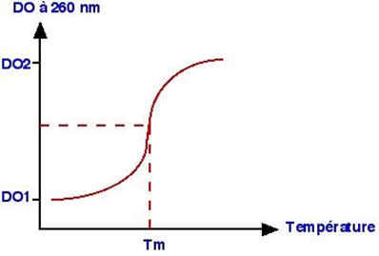

**Figure 4 :** Absorbation de l’ADN à 260nm en fonction de température

1. **Dénaturation thermique**

La dénaturation thermique correspond au fait que les deux brins de l’hélice se dissocient par l’action de la chaleur.

La **température de fusion** ou **Tm** est la température à laquelle la molécule d’ADN est à moitié désappariée. Elle dépend de la longueur de la molécule d’ADN, en effet les petites molécules sont moins stables et ont donc une température de fusion plus faible. Elle dépend également de la richesse en paires de bases C-G.

Pour que la renaturation soit parfaite il faut obtenir le chemin inverse de la courbe de dénaturation et donc un refroidissement lent. Lorsque le refroidissement est trop rapide, la réassociation est irréversible. La renaturation est seulement possible pour des petites molécules d’ADN. Les possibilités de **renaturation** sont utilisées pour faire de l’hybridation moléculaire. L’augmentation des forces ioniques du milieu réactionnel (NaCl) permet une renaturation plus facile, les cations neutralisant les forces répulsives de l’ADN.

Il est possible de mesurer directement la température de fusion d'un ADN double brin en mesurant l'augmentation de l'absorbance de la solution à 260 nm en fonction de la température. Toutefois, on se contente la plupart du temps d'une estimation à partir de la composition de l'oligonucléotide. Si celui-ci a une longueur égale ou inférieure à 20 nucléotides on compte 2°C par couple A:T et 4°C par couple G:C :

**Tm = 2 x (A+ T) + 4 x (G + C)**

A partir de N = 20, on corrige d'un multiplicateur proportionnel à la longueur au-delà de ce chiffre **1 + [(N-20)/20] :**

**Tm = 2 x (A+ T) + 4 x (G + C) x (1+[(N-20)/20]**

1. **Les topoisomères**

On appelle topoisomères deux molécules d’ADN ayant exactement la même séquence de bases et qui différent uniquement par le nombre d’enlacements (c’est-à-dire le nombre de tours que fait l’un des brins autour de l’autre brin).

* 1. **Les différents états des topoisomères**

Il existe trois états :

1. **L’état relâché :** la contrainte sur l’hélice d’ADN est minimale ; c’st la configuration la plus stable de la double hélice
2. **Le surenroulement positif :** le nombre d’enlacement est augmenté, par conséquence la tension produite conduit à la formation d’un supertours gauche.
3. **Le surenroulement négatif :** le nombre d’enlacement est diminué et par conséquence la tension produite conduit à la formation d’un supertours droit (un désenroulement) (Figure 5)

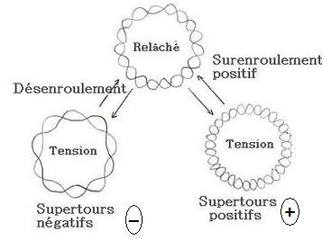

**Figure 5** : Les topoisoméres de lADN

Le superenroulement de l’ADN a des conséquences importantes :

* Rendre la molécule d’ADN plus compact et diminuer ainsi le volume occupé dans la cellule.
* Le degré d’enroulement de la double hélice d’ADN influence sur les interactions de l’ADN avec d’autres molécules (exemple les enzymes)
  1. **Les topoisomérases**

Les topoisomérases sont des enzymes qui modifient le nombre d’enlacements. Elles sont donc capables d’augmenter ou de diminuer le nombre de supertours dans les molécules d’ADN. On distingue deux grands types de topoisomérases (Fig.11):

* **Les topoisomérases I :** sont capables de couper transitoirement et de ressouder un seul brin d’ADN double brin.

**Les topoisomérases II :** coupent d’une manière transitoire les deux brins de l’ADN, puis les ressouder. Cette enzyme permet de désenrouler l’ADN (Figure 6).

Les topoisomérases des deux types ont été mises en évidence chez les procaryotes et les eucaryotes leurs importance est capitale dans la réplication et la transcription de l’ADN. Ces enzymes sont également la cible d’agents médicamenteux, soit par exemple les antibactériens de la classe des quinolones qui inhibent les gyrases bactériennes ou les anticancéreux qui agit sur les topoisomérases.

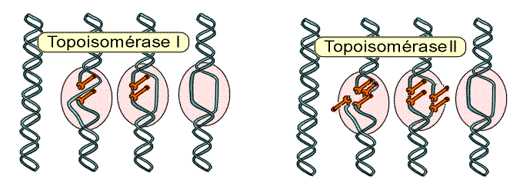

**Figure 6 :** Les topoisomérases

1. **L’ADN des différents êtres vivants**

L’ADN des différents êtres vivants possède le même type de structure c’est-à-dire deux brins (sauf chez certains virus), constituant d’une succession de milliers de bases ce qu’il différent d’une espèce à l’autre c’est :

* Le nombre de molécules d’ADN (virus et bactérie une molécule, cellule animale et végétale plusieurs molécules)
* La longueur de la molécule (quelques milliers de nucléotides à plusieurs milliards réparties sur les chromosomes)
* La forme de la molécule (linéaire ou circulaire)
* La localisation de la molécule (séparée ou non du cytoplasme par une membrane nucléaire)
* La séquence des bases

**1-Les virus :** possèdent l’ADN le plus court, il existe des virus a ADN et des virus a ARN, l’ADN des virus est de quelques milliers à plusieurs milliers de bases.

**2-Les procaryotes :** leurs ADN est dans le cytoplasme, de forme circulaire (chromosome unique), 1000 fois plus long que l’ADN viral, on trouve souvent des plasmides qui sont des petits morceaux d’ADN circulaires à côté du chromosome et indépendant d’ADN principale.

**3-Les eucaryotes :** possèdent un ADN dans le noyau, chaque chromosome contint une molécule très grande d’ADN, le nombre total de nucléotides dans une cellule presque 1000 fois plus grand que chez les bactéries. On trouve chez les eucaryotes l’ADN hors noyau : dans la mitochondrie et le chloroplaste.